**实验3 分支结构程序设计-----if**

【实验目的】

1. 熟练掌握关系表达式和逻辑表达式的使用。
2. 熟练掌握if语句实现多分支结构程序设计。
3. 掌握使用断点调试程序的方法。

【实验内容】

1. 调试示例

比较大小：输入 3 个整数，按从小到大的顺序输出。试编写相应程序。

#include <stdio.h>

int main (void)

{

int a, b, c, t;

scanf ("%d%d%d", &a, &b, &c);

if (a > b){

t = a; a = b; b = t;

}

if (a > c){

t = a; a = c; c = t;

}

if (b > c){

t = b; b = c; c = t;

}

printf ("%d->%d->%d\n", a, b, c);

return 0;

}

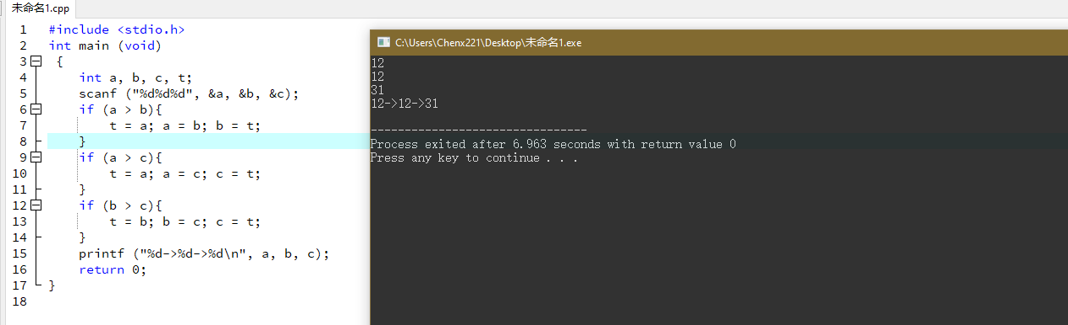

///////////

#include<stdio.h>

int main()

{

    int a[4],temp,i,k;

    printf("请输入三个数进行升序排序\n格式：数 数 数\n");

    scanf("%d %d %d",&a[1],&a[2],&a[3]);

    for (k=1;k<=2;k++) {//冒泡排序

        for (i=3;i>=1+k;i--) {

            if (a[i]<a[i-1]) {

                temp=a[i-1];a[i-1]=a[i];a[i]=temp;

            }

        }

    }

    printf("%d %d %d",a[1],a[2],a[3]);

    return 0;

}

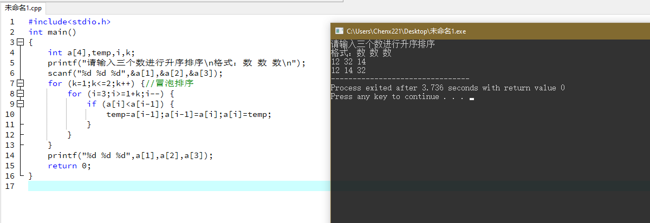

二、基础编程题

1. （jcbc3-01.cpp）输入年龄，判断该年龄：

年龄小于6岁是婴儿；

年龄大于等于6岁且小于18岁是少年；

年龄大于等于18岁且小于30岁是青年；

年龄大于等于30且小于50岁是大叔；

年龄大于等于50岁是老爷爷；

试编写相应程序。

#include<stdio.h>

int main()

{

int age;

scanf("%d",&age);

if (age < 6) printf("婴儿\n");

else if (age <18) printf("少年\n ");

else if (age <30) printf("青年\n ");

else if (age <50) printf("大叔\n ");

else printf("老爷爷\n ");

return 0;

}

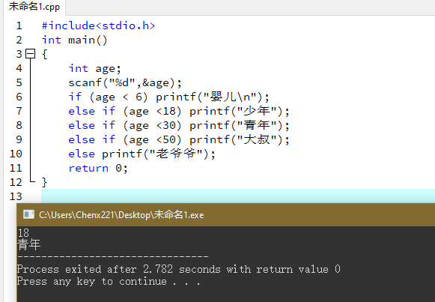

1. （jcbc3-02.cpp）根据月份判断该月份属于春、夏、秋、冬哪个季节。试编写相应程序。

输入输出示例：

7

夏季

#include<stdio.h>

int main()

{

int month;

scanf("%d",&month);

if (month>=3 && month <= 5) printf("春季");

else if (month>=6 && month <=8) printf("夏季");

else if (month>=9 && month <=11) printf("秋季");

else if (month==12 || (month<=2 && month>=1) ) printf("冬季");

else printf("你这输入的是啥?");

return 0;

}

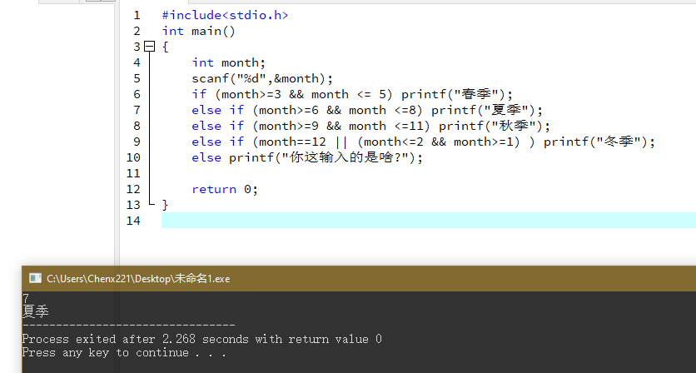

* 1. 拓展编程题

1. 根据性别和年龄输出对应的人称（分成五段），设定以整数1表示男，0表示女，试编写相应程序。

输入输出示例

1

38

叔叔

#include<stdio.h>

#include<iostream>

int main() {

using namespace std;

int age,sex;

cout << "请输入年龄"<< endl;

cin >> age;

cout << "请输入性别"<< endl;

cin >> sex;

switch (sex) {

case 0:

if (age < 6) printf("女婴\n");

else if (age <18) printf("女孩");

else if (age <30) printf("女青年");

else if (age <50) printf("阿姨");

else printf("老婆婆");

break;

case 1:

if (age < 6) printf("男婴\n");

else if (age <18) printf("骚年");

else if (age <30) printf("男青年");

else if (age <50) printf("叔叔");

else printf("老爷爷");

break;

default: printf("异常输入");

}

}

